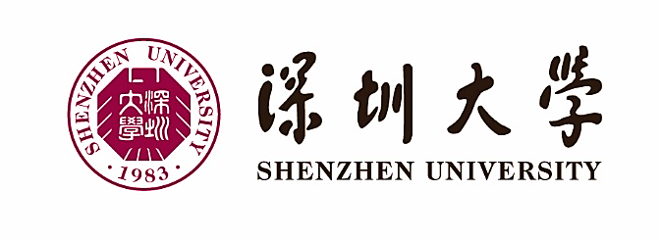

2024年春季港澳台交换生
招生简章
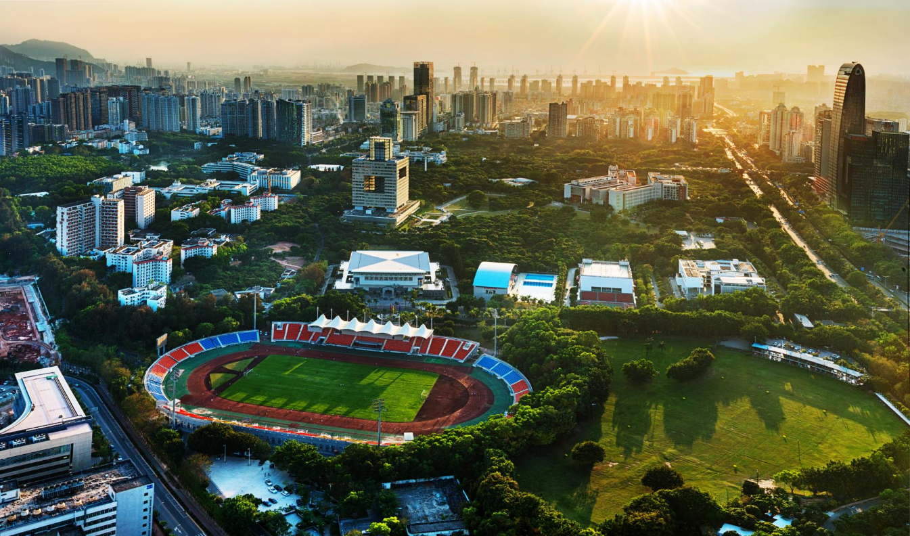

修读时间：2024年2月至2024年7月
报名网址：hmt.szu.edu.cn/exchange-project/students/175.html
（2023/8/29-10/30）

一、深圳大学简介
特区大学、窗口大学、实验大学

深圳大学1983年经国家教育部批准设立，肩负着为特区培养人才和为国家高等教育改革探路的光荣使命。中央、教育部和地方高度重视深圳大学建设，组织北大援建中文、外语类学科，清华援建电子、建筑类学科，人大援建经济、法律类学科，一大批知名学者云集深圳大学。建校伊始，学校在高校管理体制上锐意改革，在奖学金、学分制、勤工俭学等方面进行了积极探索，率先在国内实行毕业生不包分配和双向选择制度，推行教职员工全员聘任制度和后勤部门社会化管理改革，为中国高等教育改革做出了重要贡献。深圳大学是国家大学生文化素质教育基地、全国文明校园。
建校40年，深圳大学秉承“自立、自律、自强”的校训，紧随特区，锐意改革、快速发展，在较短的时间内形成了从学士、硕士到博士的完整人才培养体系以及多层次的科学研究和社会服务体系，形成了“特区大学、窗口大学、实验大学”的办学特色，培养了近30万各类创新创业人才，95%以上扎根粤港澳大湾区，为特区发展和国家现代化建设做出了重要贡献。特别是进入新时代以来，学校实施高水平大学建设发展战略，成为内地进步最快的大学之一，综合实力得到全面快速提升，实现了从本科教学型大学向教学科研并重型大学的转型，创新创业人才培养、人事管理体制等领域的改革走在全国前列。目前，学校已经成为一所特色鲜明、实力雄厚、在国内外具有良好声誉和重要影响力的高水平综合性大学。
深圳大学现有粤海、丽湖两个校区，校园总面积2.72平方公里，总建筑面积200.74万平方米。图书馆馆舍89759㎡，全校纸本资源451.45万余册，全文电子图书303.01万余册，全文电子期刊12.79万种。
深圳大学现有在校生43190人，其中本科生28426人、硕士研究生13567人、博士研究生692人、留学生505人；现有成人教育学生25671人。学校学科门类齐全、综合性强，涵盖哲学、文学、经济学、法学、教育学、理学、工学、管理学、医学、历史学、艺术学等11个学科门类。
学校积极推进“国际化人才培养、国际化科研合作、国际化师资建设、国际文化交流”，目前与境外285所高校签署了协议，开展学生交换、教师研修和科技交流、合作办学等多种形式的国际合作，并积极吸纳全球留学生就读深造，打造学校国际化氛围，全面提升国际交流质量和层次。
当前，深圳大学积极服务粤港澳大湾区和深圳先行示范区建设等国家重大战略需求，坚持文化引领，强化创新驱动，追求内涵发展，加快创建世界一流综合性大学，为建设新时代中国特色社会主义标杆大学而努力奋斗！

选课要求
1. 优先选择本专业课程，可根据实际情况选修其他专业课程。
2. 要求每学期最低修读8个学分，最高修读28个学分。
3. 学生需在报名网站备注自己的专业，开学之后，可通过深圳大学选课网站选择修读的课程。如在选课过程中遇到任何问题，可联系深圳大学港澳台事务办公室老师协助。课程选定之后，原则上不可以更改。如果需要更改，请在选课期间及时通知港澳台事务办公室负责老师。选课结束之后，所选课程不可以更改。

三、地理位置
深圳大学坐落于深圳市南山区，南山区是深圳的科研、教育、体育中心，是深圳大学城、深圳市高新技术产业园、深圳湾体育中心所在地。南山区旅游资源丰富，有深圳华侨城、世界之窗、欢乐谷、锦绣中华，海上世界、新安古城、青青世界、深圳野生动物园、南头古城等主题公园和著名景点。

四、饮食与交通
饮食：深圳大学共有十余个学生餐厅，可提供丰富的美食，学校周边亦有各色美味小吃。
校外交通便利，可乘地铁、公交至附近商圈。所有公共交通可使用深圳通付费。
（https://www.shenzhentong.com/index.html）
交通：
a.巴士：深圳大学西门公交站（站名：深圳大学）
乘坐70路/113路/m398路至世界之窗站，附近为华侨城商圈。

乘坐m453路至票务中心站，附近为欢乐海岸商圈。

对向乘坐226路/113路/m448路可至海上世界站，附近为蛇口商圈，也可在蛇口码头坐船至香港/澳门。

对向乘坐19路/m222/m475路可至海岸城站，附近为海岸城商圈。

b.深圳地铁
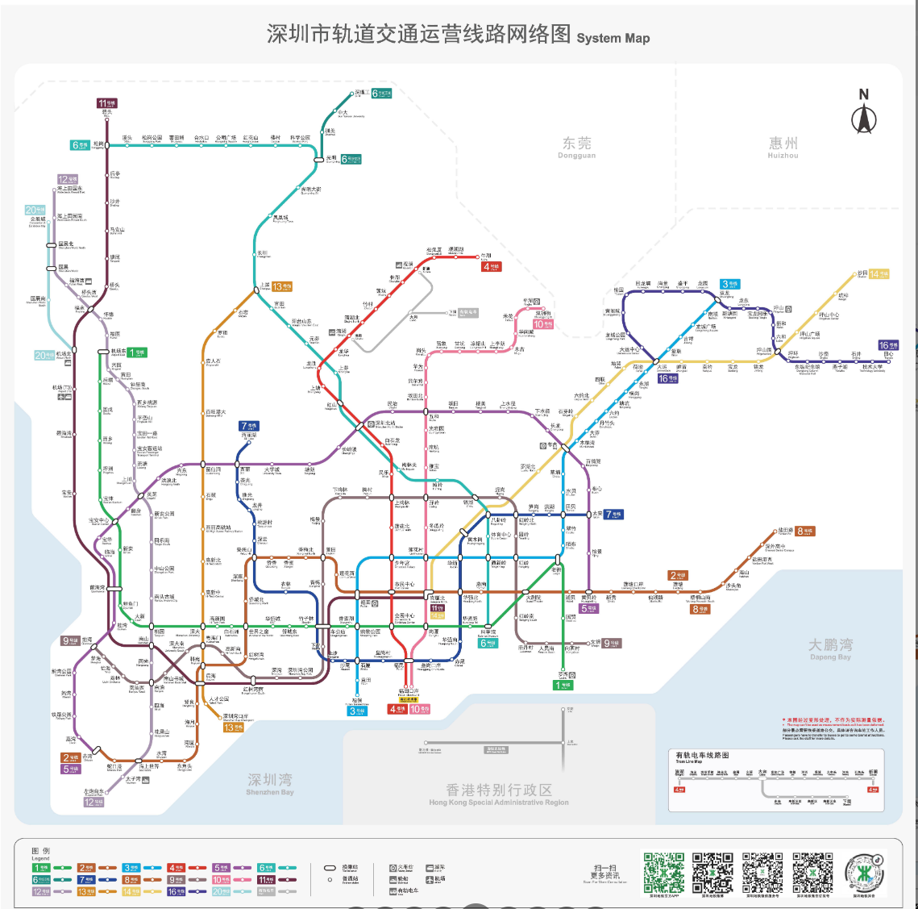

c．深圳通

“深圳通二维码”
用微信小程序刷深圳通；
采用“先消费、后支付、免密码”的模式；
用户只需通过微信小程序“深圳通+”便可轻松使用深圳通二维码乘车付费。

四、项目负责人联系方式
序号 | 姓名 | 职务 | 电话 | 邮箱
1 | 雷声远 | 港澳台事务办公室老师 | 0755-26536107 | lsy@szu.edu.cn

住宿及费用
- 入学报到时间：按录取通知书要求报到。报到后，由志愿者带领同学们熟悉校园，办理相关手续。
- 住宿：统一安排入住宿舍楼,费用约为800元。
房价不含水电费，实际价格按学校当年标准执行。

深圳大学
港澳台事务办公室
2023年8月29日

